## **INTRODUCCIÓN**

El instructivo va dirigido a lector o usuario del aplicativo de Seguimiento. Este documento le permite conocer las funcionalidades y aspectos a tener en cuenta sobre el manejo del sistema de información de Seguimiento y los módulos de Reuniones y Seguimiento a compromisos, de acuerdo con el procedimiento de Seguimiento Estratégico a definido para la Secretaría de Gobierno, en el que se indica la forma correcta de Registrar una reunión, asignar un compromiso y completar un compromiso asignado.

La aplicación de seguimiento permite administrar y gestionar de manera segura y eficiente los compromisos derivados de reuniones y demás encuentros que conlleven una responsabilidad de un usuario responsable, a través de un ciclo o proceso el cual facilite registro de reuniones, asignación de compromisos, gestión de un compromiso, garantizando el cumplimiento y avance de acuerdo con los dispuesto por la Secretaría Gobierno.

En este documento se relaciona los requerimientos técnicos para la configuración e instalación de los elementos que constituyen el sistema de información de seguimiento.

Es importante tener en cuenta que para realizar la instalación y puesta en marcha del sistema la persona debe tener conocimientos previos en informática ya que se mencionan especificaciones mínimas de hardware y software para la correcta instalación y funcionamiento de la aplicación.

## **OBJETIVOS**

Dar a conocer la información necesaria para llevar a cabo la instalación y configuración del sistema de información:

## **OBJETIVOS ESPECÍFICOS**

* Especificar los requerimientos de la herramienta parte software
* Definir el procedimiento de instalación del aplicativo
* Detallar especificaciones de los requerimientos de software y hardware necesarios para la instalación y funcionamiento de la aplicación
* Dar a conocer el modelo entidad – relación y diccionario de datos del sistema de
* información.

## **REQUERIMIENTOS TÉCNICOS**

### **1.1 Requerimientos mínimos del sistema de información o aplicación web.**

* **Apache**: Apache/2.4.41: **servidor HTTP** que permite servir contenido de las solicitudes que vienen desde los navegadores web. Además, es una multiplataforma, es decir, que lo podrás encontrar en**Windows, Linux, Unix y Mac.**[1]
* **PHP**: versión PHP 7.3.33 y PHP 8.0.8: PHP es un lenguaje de programación de código abierto del lado del servidor que se utiliza principalmente para crear páginas web dinámicas.
* **MySQL**: versión 15.1 Distribución 10.5.13-MariaDB o MySQL versión 8.0.25:  sistema de gestión de bases de datos relacionales de código abierto.
* **Laravel**: Laravel Installer 4.2.7:  framework PHP y de código abierto que brinda un conjunto de herramientas y recursos para crear aplicaciones modernas
* **Composer**: versión 2.5.5 2023-03-21 11:50:05 o versión 1.10.21:  manejador de paquetes para PHP que proporciona un estándar para administrar, descargar e instalar dependencias y librerías.
* **PIP**: PIP 20.0.2 - Sistema de gestión de paquetes utilizado para instalar y administrar paquetes de software escritos en Python

### **1.2 Requerimientos mínimos de hardware.**

* Procesador Intel Core o Amd
* Memoria RAM 4 GB
* Disco duro 500GB
* 20 GB de espacio en disco en el servidor web

## Instalación y despliegue

* 1. Instalación de servidor apache
  2. Instalación de PHP
  3. Instalación MySQL
  4. Instalación de Laravel
  5. Configuración de Laravel
  6. Realizar conexión a la base de datos
  7. Subir proyecto Laravel al servidor WEB
  8. Instalación Composer
  9. Despliegue de la aplicación

1. La de seguimiento compromisos se encuentra subido en git ***(***[***https://github.com/jhonrot/seguimientocompromisos***](https://github.com/jhonrot/seguimientocompromisos)***),*** de tal forma que podemos clonarlo en el servidor:

* sudo git clone <https://github.com/jhonrot/seguimientocompromisos.git>

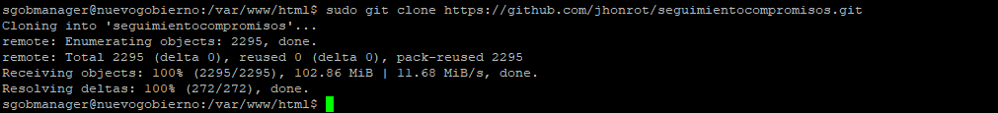

Verificamos que haya descargado e ingresamos a la carpeta

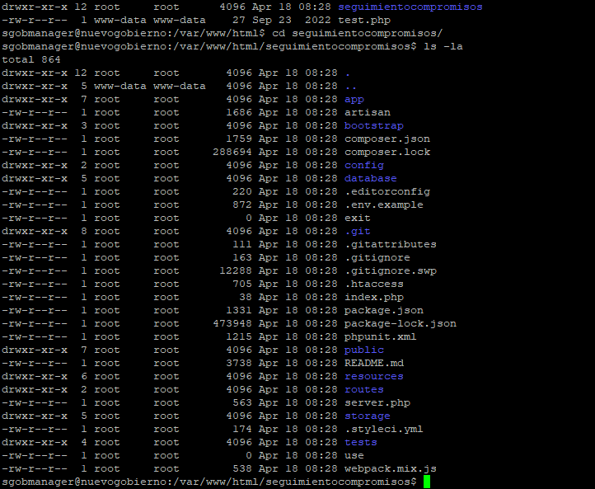

1. Paso seguido, se debe crear el archivo de variables del entorno, el cual permite configurar la base de datos, los datos del correo de notificaciones y **demás**. Para crear el archivo, se debe copiar y crear el archivo **.env**, para lo cual se debe ejecutar el siguiente comando.

* sudo cp .env.example .env

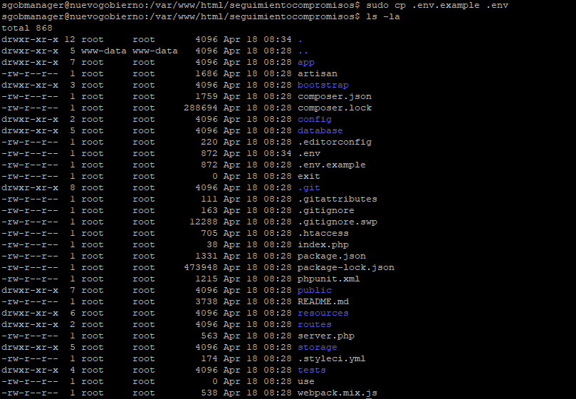

1. Paso seguido, se debe editar el archivo **.env**

* sudo nano **.env**

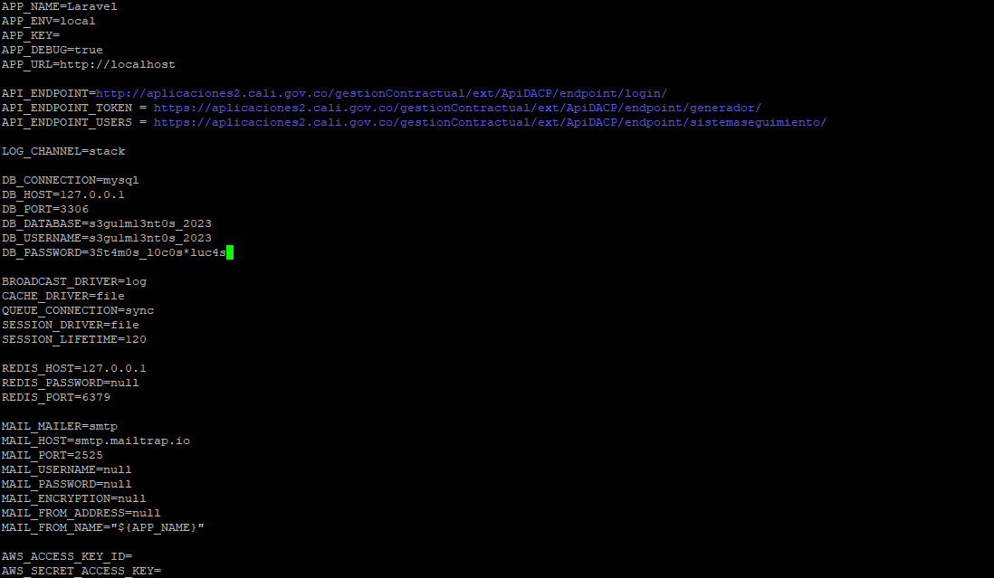

1. Paso seguido, se debe descargar e instalar la librería **node_modules**

* sudo npm install



1. Por último, se debe descarga e instalar la librería **vendor,**

* sudo composer install

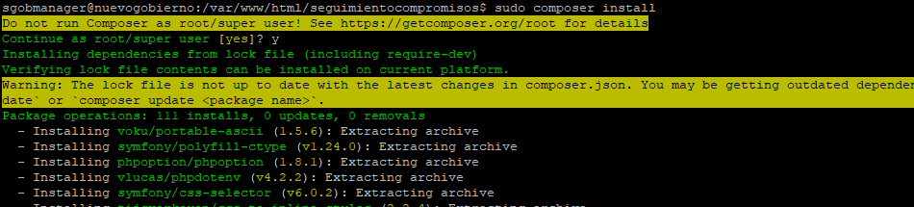

1. **Descripción general del sistema**

Se encuentra basado en la arquitectura de desarrollo MVC (modelo, vista y controlador), en el que cada componente se encarga de un determinado proceso en el manejo de la información.

La aplicación en su parte software se divide en dos:

* **Back End:** Perteneciente a procesar los datos de los registros de los compromisos derivados de encuentros y/o reuniones
* **FrontEnd:** Perteneciente a recibir datos enviados por el Backend por medio de Sockets y de visualizarlos de una manera entendible y coherente al usuario final de la aplicación.

1. **Modelo entidad relación**

El modelo entidad relacional o base de datos cuenta con la siguientes entidades y atributos.

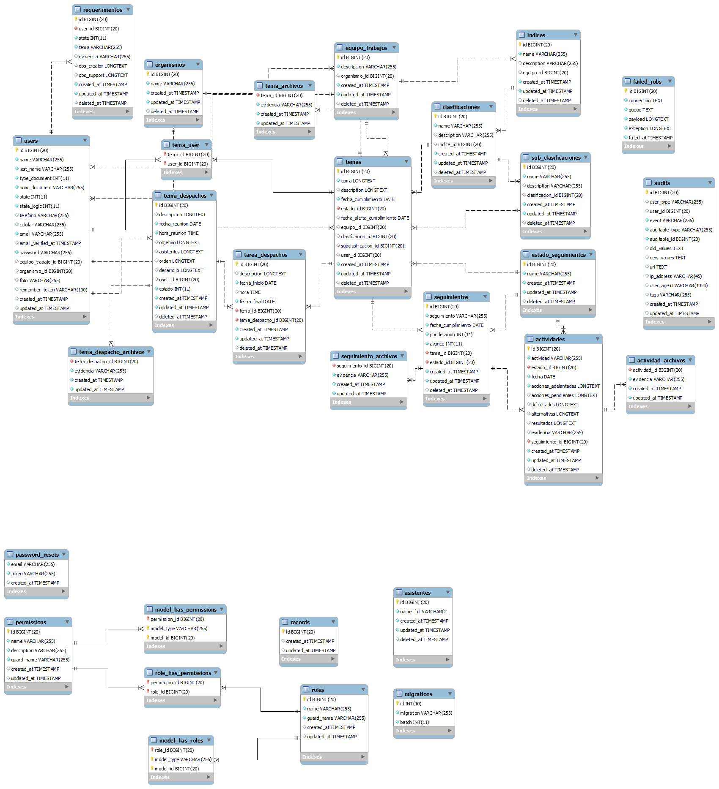

Imagen Modelo Entidad Relación

**4.1 Diccionario de datos**

A continuación, se relaciona el diccionario de datos, descripción de las entidades y atributos que conforman el modelo de datos.

|  |  |
| --- | --- |
| Entidades | Descripción |
| CREATE TABLE IF NOT EXISTS `equipo_trabajo` (    `idEquipo` int(11) NOT NULL AUTO_INCREMENT,    `descEquipoTrabajo` varchar(60) NOT NULL,    PRIMARY KEY (`idEquipo`)  ) ENGINE=InnoDB DEFAULT CHARSET=latin1 AUTO_INCREMENT=1 ; | Tabla que permitirá almacenar los equipos de trabajo de la Secretaría de Gobierno. |
| CREATE TABLE IF NOT EXISTS `estadoseguimiento` (    `idEstadoSeguimiento` int(11) NOT NULL AUTO_INCREMENT,    `EstadoSeguimiento` varchar(45) NOT NULL,    PRIMARY KEY (`idEstadoSeguimiento`)  ) ENGINE=InnoDB DEFAULT CHARSET=latin1 AUTO_INCREMENT=1 ; | La tabla estado seguimiento corresponde a la entidad que permitirá relacionar un estado de seguimiento a un tema. La tabla almacenará los estados definidos por la Secretaría de Gobierno. |
| CREATE TABLE IF NOT EXISTS `organismo` (    `idOrganismo` int(11) NOT NULL AUTO_INCREMENT,    `nombreOrganismo` varchar(100) NOT NULL,    PRIMARY KEY (`idOrganismo`)  ) ENGINE=InnoDB DEFAULT CHARSET=latin1 AUTO_INCREMENT=1 ; | La table organismo permitirá almacenar los nombres de los organismo y dependencias de la alcaldía de Santiago de cali. La entidad se relacionara con los tablas Responsable y Tema. |
| CREATE TABLE IF NOT EXISTS `perfil_usuario` (    `idPerfil_Usuario` int(11) NOT NULL AUTO_INCREMENT,    `perfilUsuario` varchar(45) NOT NULL,    PRIMARY KEY (`idPerfil_Usuario`)  ) ENGINE=InnoDB DEFAULT CHARSET=latin1 AUTO_INCREMENT=1 ; | Tabla que permitirá almacenar los perfiles de usuarios definidos por la secretaría de gobierno, para llevar a cabo un seguimiento. |
| CREATE TABLE IF NOT EXISTS `prioridad` (    `idPrioridad` int(11) NOT NULL,    `Prioridad` varchar(45) NOT NULL,    PRIMARY KEY (`idPrioridad`)  ) ENGINE=InnoDB DEFAULT CHARSET=latin1; | Tabla que almacenará la clasificación de prioridad para un tema. |
| CREATE TABLE IF NOT EXISTS `responsable` (    `idResponsable` int(11) NOT NULL AUTO_INCREMENT,    `nombre` varchar(45) NOT NULL,    `apellidos` varchar(45) NOT NULL,    `email` varchar(45) NOT NULL,    `Perfil_Usuario_idPerfil_Usuario` int(11) NOT NULL,    `Equipo_Trabajo_idEquipo` int(11) NOT NULL,    `Organismo_idOrganismo` int(11) NOT NULL,    PRIMARY KEY (`idResponsable`,`Perfil_Usuario_idPerfil_Usuario`,`Equipo_Trabajo_idEquipo`,`Organismo_idOrganismo`),    KEY `fk_Usuario_Perfil_Usuario1` (`Perfil_Usuario_idPerfil_Usuario`),    KEY `fk_Usuario_Equipo_Trabajo1` (`Equipo_Trabajo_idEquipo`),    KEY `fk_Persona_Organismo1` (`Organismo_idOrganismo`)  ) ENGINE=InnoDB DEFAULT CHARSET=latin1 AUTO_INCREMENT=1 ; | Tabla que relaciona los responsables de un tema. La tabla permitirá los responsables de cada uno de los temas. |
| CREATE TABLE IF NOT EXISTS `responsable_has_tema` (    `Responsable_idResponsable` int(11) NOT NULL,    `Responsable_Perfil_Usuario_idPerfil_Usuario` int(11) NOT NULL,    `Responsable_Equipo_Trabajo_idEquipo` int(11) NOT NULL,    `Responsable_Organismo_idOrganismo` int(11) NOT NULL,    `Tema_idTema` int(11) NOT NULL,    `Tema_Prioridad_idPrioridad` int(11) NOT NULL,    PRIMARY KEY (`Responsable_idResponsable`,`Responsable_Perfil_Usuario_idPerfil_Usuario`,`Responsable_Equipo_Trabajo_idEquipo`,`Responsable_Organismo_idOrganismo`,`Tema_idTema`,`Tema_Prioridad_idPrioridad`),    KEY `fk_Responsable_has_Tema_Tema1` (`Tema_idTema`,`Tema_Prioridad_idPrioridad`)  ) ENGINE=InnoDB DEFAULT CHARSET=latin1; | La tabla corresponde a la entidad que permitirá almacenar y relacionar todos los temas registrados por un responsable. Cada tema puede tener entre un responsable y varios responsables, y un tema podrá tener por organismo un responsable, |
| CREATE TABLE IF NOT EXISTS `seguimiento` (    `idEstadoSeguimiento` int(11) NOT NULL AUTO_INCREMENT,    `fechaSeguimiento` date NOT NULL,    `EstadoSeguimiento_idEstadoSeguimiento` int(11) NOT NULL,    `accionesAdelantadas` varchar(200) NOT NULL,    `accionesPendienttes` varchar(200) NOT NULL,    `dificultadesPresentadas` varchar(200) DEFAULT NULL,    `alternativasSolucion` varchar(200) DEFAULT NULL,    `porcentajeAvance` int(11) NOT NULL,    `porcentajeRestante` int(11) NOT NULL,    `evidencia` blob,    `Responsable_has_Tema_Responsable_idResponsable` int(11) NOT NULL,    `Responsable_has_Tema_Responsable_Perfil_Usuario_idPerfil_Usuario` int(11) NOT NULL,    `Responsable_has_Tema_Responsable_Equipo_Trabajo_idEquipo` int(11) NOT NULL,    `Responsable_has_Tema_Responsable_Organismo_idOrganismo` int(11) NOT NULL,    `Responsable_has_Tema_Tema_idTema` int(11) NOT NULL,    `Responsable_has_Tema_Tema_Prioridad_idPrioridad` int(11) NOT NULL,    PRIMARY KEY (`idEstadoSeguimiento`,`EstadoSeguimiento_idEstadoSeguimiento`,`Responsable_has_Tema_Responsable_idResponsable`,`Responsable_has_Tema_Responsable_Perfil_Usuario_idPerfil_Usuario`,`Responsable_has_Tema_Responsable_Equipo_Trabajo_idEquipo`,`Responsable_has_Tema_Responsable_Organismo_idOrganismo`,`Responsable_has_Tema_Tema_idTema`,`Responsable_has_Tema_Tema_Prioridad_idPrioridad`),    KEY `fk_Seguimiento_EstadoSeguimiento1` (`EstadoSeguimiento_idEstadoSeguimiento`),    KEY `fk_Seguimiento_Responsable_has_Tema1` (`Responsable_has_Tema_Responsable_idResponsable`,`Responsable_has_Tema_Responsable_Perfil_Usuario_idPerfil_Usuario`,`Responsable_has_Tema_Responsable_Equipo_Trabajo_idEquipo`,`Responsable_has_Tema_Responsable_Organismo_idOrganismo`,`Responsable_has_Tema_Tema_idTema`,`Responsable_has_Tema_Tema_Prioridad_idPrioridad`)  ) ENGINE=InnoDB DEFAULT CHARSET=latin1 AUTO_INCREMENT=1 ; | Tabla seguimiento permitirá almacenar los registros derivados a un seguimiento de un tema ya registrado. Un tema puede tener muchos seguimientos. |
| CREATE TABLE IF NOT EXISTS `tema` (    `idTema` int(11) NOT NULL AUTO_INCREMENT,    `descTema` varchar(200) NOT NULL,    `prioridad` varchar(40) NOT NULL,    `clasificacion` varchar(100) NOT NULL,    `observacion` varchar(200) DEFAULT NULL,    `fechaInicio` date NOT NULL,    `fechaMaxCumplimiento` date DEFAULT NULL,    `evidencia` blob,    `plazoDias` int(11) NOT NULL,    `diasRestantes` int(11) NOT NULL,    `alerta` varchar(45) DEFAULT NULL,    `Prioridad_idPrioridad` int(11) NOT NULL,    PRIMARY KEY (`idTema`,`Prioridad_idPrioridad`),    KEY `fk_Tema_Prioridad1` (`Prioridad_idPrioridad`)  ) ENGINE=InnoDB DEFAULT CHARSET=latin1 AUTO_INCREMENT=1 ; | La tabla tema corresponde a la entidad que permitirá registrar todos los temas bajo una clasificación, un responsable y un organismo. |

1. https://www.crehana.com/blog/transformacion-digital/servidor-apache/